bahan dan alat yg d butuhkan :
Alat :
1. Tang Cramping
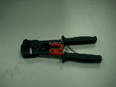
Bahan :
1. Kabel LAN atau UTP cable.
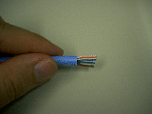
2. Jack RJ-45
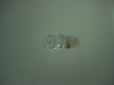
Jenis2 sambungan :
1. Straight-Through
2. Cross OVer
Urutan2 :
1 . untuk Straight-Through ( PC -- Switch/HUB atau HUB/Switch -- PC )
- putih oranye --- putih oranye
- oranye --- oranye
- putih hijau --- putih hijau
- biru --- biru
- putih biru --- putih biru
- hijau --- hijau
- putih coklat --- putih coklat
- coklat --- coklat
penjelasan :
untuk jenis ini urutan kabel d a dan b sama.
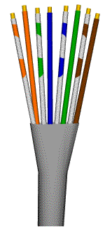urutan d A
urutan d B
2 . untuk Cross Over ( PC to PC )
- putih oranye --- putih hijau
- oranye --- hijau
- putih hijau --- putih oranye
- biru --- biru
- putih biru --- putih biru
- hijau --- oranye
- putih coklat --- putih coklat
- coklat --- coklat
urutan d A
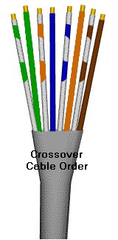urutan d B

cara cramping masuk k jack RJ 45
setelah kabel d susun seperti salah satu pilihan d atas...
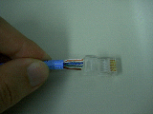
lalu kabel d rapatkan dah d masukan k dalam kepala jack RJ 45
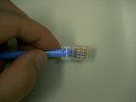
lalu..
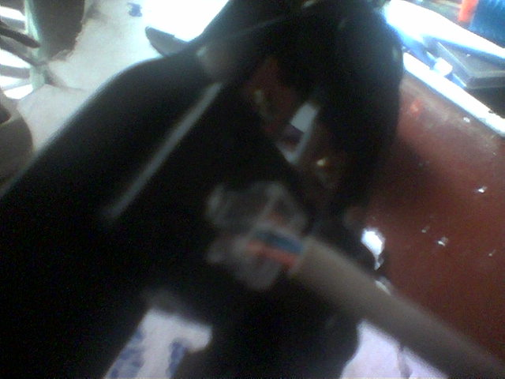
dan selesai...
selamat mencoba...
__________________
sofi... i miss u....

SETTING WARNET
Setting Internet Mencakup:
1.Pemasangan dan Konfigurasi LAN Client-Hub-Server
2.Konfigurasi IP Address Server-Client
3.Instalasi Software untuk Server-Client
4.Sharring Data Server-Client
5.Instalasi Sistem Keamanan Jaringan Server-Client
6.Instalasi Billing Software Server dan 20 Client
Biaya Setting untuk 20 PC Rp. 5.500.000
Waktu setting +/- 3 hari
Sistem Operasi yang digunakan :
1.Windows, atau
2.Linux
Topologi Jaringan yang dipasang: Topologi Star
Keuntungan :
1.Apabila terjadi kegagalan koneksi salah satu client, atau kerusakan
salah satu kabel jaringan tidak akan mempengaruhi user/client yang
lain.
2.Peralatan jaringan terpusat dapat mengurangi biaya selama penggunaan.
3.Pengelolaan jaringan menjadi lebih mudah
Software Security Jaringan - Billing - dan Aplikasi Internet Lainnya
kita Sediakan
maaf mas baru bisa kirim, neh hp semalam baru hilang, saking ramene
sampe gak tau ada yang jahil - tp bentar lg kita mau lacak lewat IMEI
CP : 0341-551410 ivan-malang

